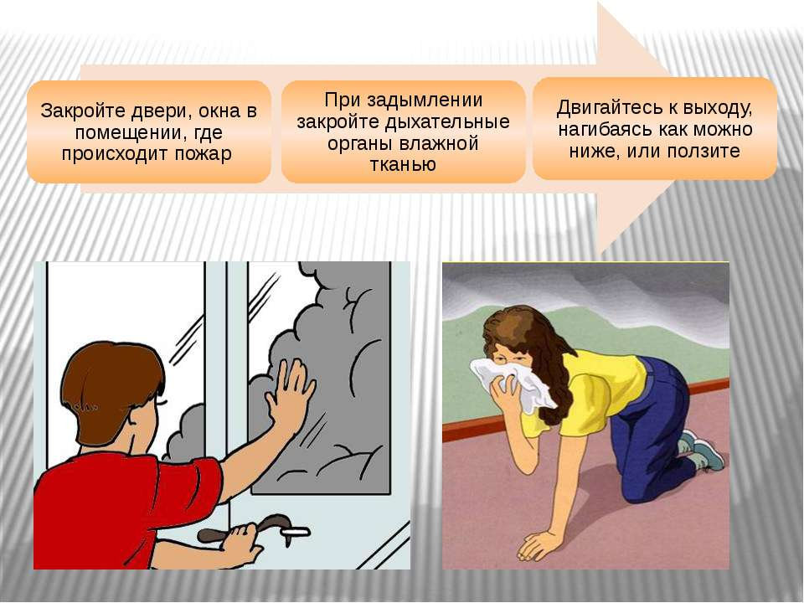
Психофизические особенности поведения человека при пожаре
Любая чрезвычайная ситуация (пожар, теракт, авария и т. д.) на многих объектах, в том числе с массовым пребыванием людей, зачастую сопровождается отключением электричества. К сожалению, у многих в темноте срабатывает не здравый смысл, а инстинкт самосохранения, возникает паника, что приводит к давке.
При пожаре бывает гораздо темнее, чем принято думать. Только в самом начале загорания пламя может ярко осветить помещение, но практически сразу появляется густой черный дым и наступает темнота. Дым опасен не только содержащимися в нем токсичными веществами, но и снижением видимости. Это затрудняет, а порой делает практически невозможной эвакуацию людей из опасного помещения. При потере видимости организованное движение нарушается, становится хаотичным. Людьми овладевает страх, подавляющий сознание, волю. В таком состоянии человек теряет способность ориентироваться, правильно оценивать обстановку. При этом резко возрастает внушаемость, команды воспринимаются без соответствующего анализа и оценки, действия людей становятся автоматическими, сильнее проявляется склонность к подражанию.
Панические реакции появляются в основном либо в форме ступора (оцепенение), либо фуги (бега).
В первом случае наблюдаются расслабленность, вялость действий, общая заторможенность, а при крайней степени проявления — полная обездвиженность, в которой человек физически не способен выполнить команду. Такие реакции чаще всего наблюдаются у детей, подростков, женщин и пожилых людей. Поэтому во время пожаров они нередко остаются в помещении, и при эвакуации их приходится выносить.
Исследования показали, что реакции, противоположные заторможенности, наблюдаются у 85-90 % людей, оказавшихся в опасной для жизни ситуации, при этом для их поведения характерно хаотическое метание, дрожание рук, тела, голоса. Речь ускорена, высказывания могут быть непоследовательными. Ориентирование в окружающей обстановке поверхностное.
Паническое состояние людей, при отсутствии руководства ими в период эвакуации, может привести к образованию людских пробок на путях эвакуации, взаимному травмированию и даже игнорированию свободных и запасных выходов.
В то же время исследования структуры толпы, охваченной паникой, показали, что в общей массе под влиянием состояния аффекта находится не более 3 % человек с выраженными расстройствами психики, не способных правильно воспринимать речь и команды. У 10-20 % лиц отмечается частичное сужение сознания, для руководства ими необходимы более сильные (резкие, краткие, громкие) команды, сигналы.
Основная же масса (до 90 %) представляет собой вовлекаемых «в общий бег» людей, способных к здравой оценке ситуации и разумным действиям, но, испытывая страх и заражая им друг друга, они создают крайне неблагоприятные условия для организованной эвакуации.

